Ķekavas vidusskola

Budžeta plānotājs

Darba autors: Eriks Zolotovs

2026. mācību gads

Mērķis
Šīs programmas uzdevums ir atvieglot personīgo finanšu uzskaiti, ļaujot lietotājam vienkārši ievadīt savus ienākumus un izdevumus, kā arī pārskatīt visus pievienotos ierakstus vienuviet. Programma automātiski aprēķina aktuālo bilanci un saglabā informāciju CSV failā, lai dati būtu pieejami arī pēc programmas aizvēršanas. Projekta galvenajā lapā ir pieejama datu ievades forma, īss finanšu kopsavilkums un ierakstu tabula, savukārt atsevišķā /bilance sadaļā iespējams apskatīt detalizētāku bilances pārskatu.

Programmas ceļvedis
1. Palaid programmu ar komandu “py app.py” “http://127.0.0.1:5000”
2. Atver vaļā interneta saiti iekopejot ““http://127.0.0.1:5000”
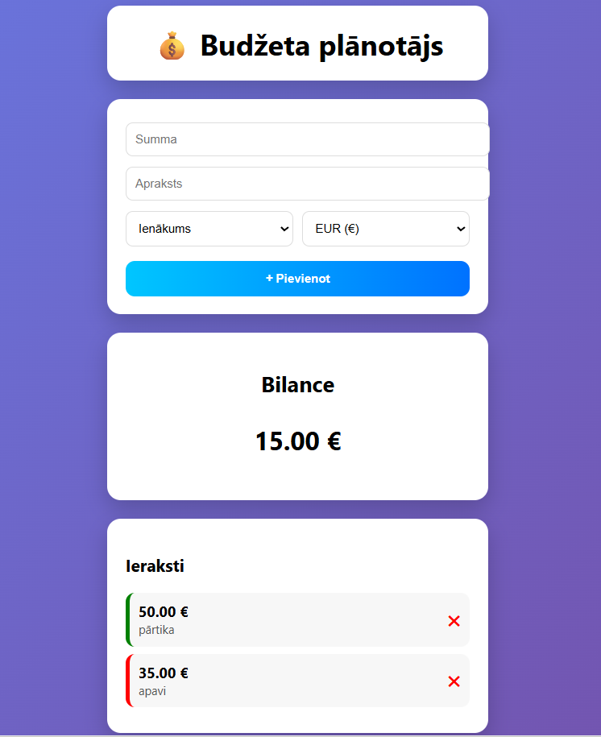
3. Ievadiet summu, kā arī aprakstu, izvēlaties vai tie ir izdevumi vai ienākumi, un spiežiet uz pogas “Pievienot”.
4. Pēc pievienošanas, ir iespējams izdzēst šo ierakstu.

Galvenās funkcijas
1. Šī koda daļa nolasa datus no CSV faila un saglabā tos sarakstā kā vārdnīcas ar informāciju par tipu, summu, aprakstu un valūtu.
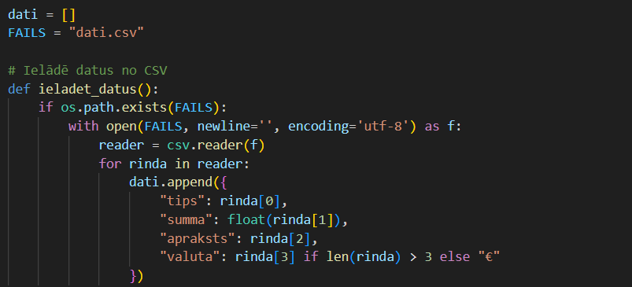
2. Šī koda daļa aprēķina bilanci, attēlo sākumlapu un ļauj lietotājam pievienot jaunus ienākumu vai izdevumu ierakstus, saglabājot tos datu sarakstā un CSV failā.
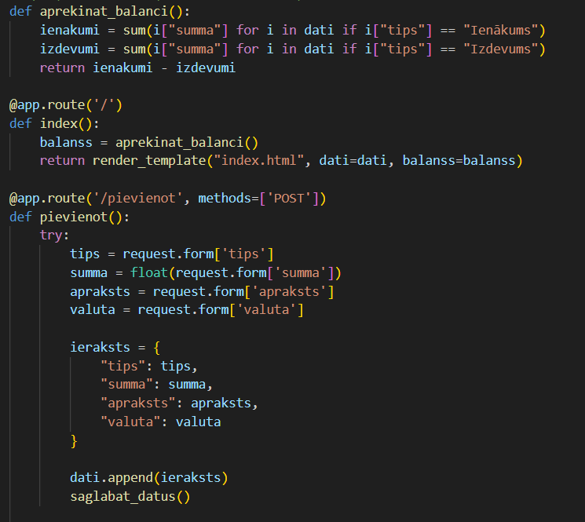

3. Šī koda daļa ir finanšu lietotnes veidne, kas attēlo kopējo bilanci un sarakstu ar visiem veiktajiem darījumiem. Cikls automātiski noformē katru ierakstu atkarībā no tā veida (ienākums vai izdevums) un pievieno pogu ieraksta dzēšanai. 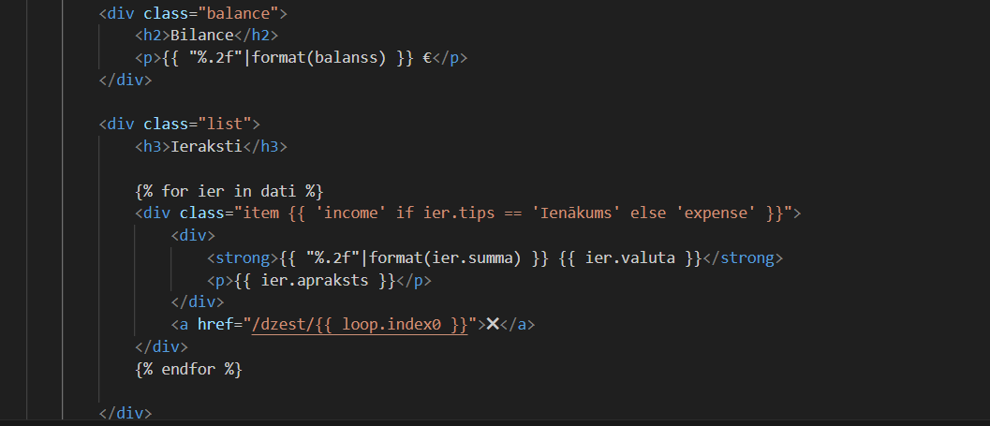
4. Šī koda daļa atbild par ierakstu dzēšanas loģiku un visas lietotnes palaišanu. Funkcija dzest atrod ierakstu sarakstā pēc tā indeksa, izdzēš to, saglabā veiktās izmaiņas un novirza lietotāju atpakaļ uz sākumlapu. Koda beigās tiek nodrošināts, ka, palaižot programmu, vispirms tiek ielādēti dati un tad iedarbināts Flask serveris.
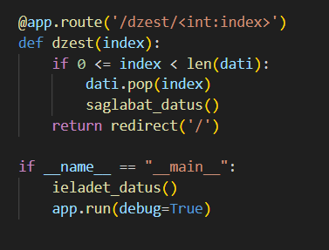

- Secinājumi
Šajā projektā es izstrādāju vizuāli pārskatāmu budžeta plānotāju, izmantojot Flask lietotni. Lietotne ļauj ne tikai reģistrēt ienākumus un izdevumus ar aprakstiem, bet arī automātiski aprēķina kopējo bilanci un ļauj ērti pārvaldīt sarakstu, izmantojot dzēšanas funkciju. Izstrādes procesā es īpaši piedomāju pie lietotāja saskarnes, ieviešot krāsu kodējumu, lai ienākumi būtu viegli atšķirami no izdevumiem. Šis darbs man iemācīja, kā savienot Python ar HTML/CSS dizainu un kā nodrošināt datu saglabāšanu CSV failā, radot praktiski lietojamu rīku no nulles.

